ПАСПОРТ

МИКСЕР ПОГРУЖНОЙ

Модели: HKN-MP160, HKN-MP160 Combi, HKN-MP190, HKN-MP190 Combi, HKN-MP250, HKN-MP250 Combi, HKN-MP300, HKN-MP300 Combi

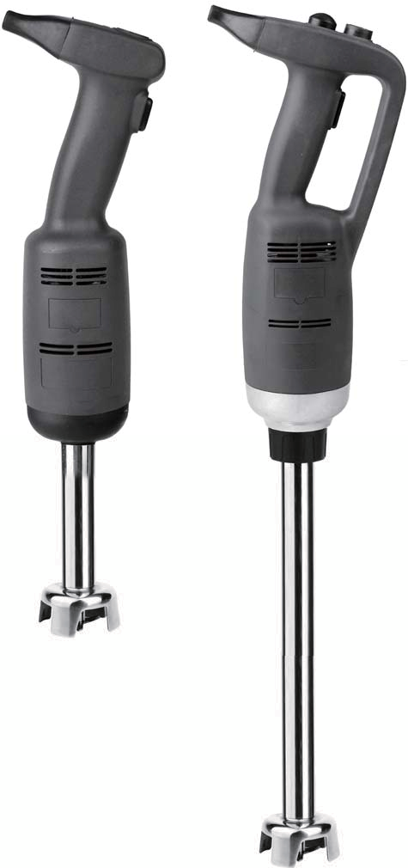
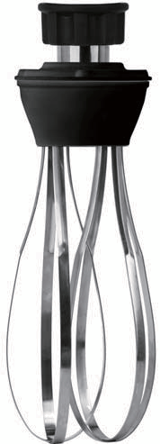
СПАСИБО!
Вы приобрели профессиональное оборудование. Прежде чем приступить к работе с ним, обязательно ознакомьтесь с настоящим Паспортом и сохраняйте его в течение всего срока эксплуатации оборудования.
! Данное оборудование предназначено для использования на предприятиях общественного питания.

- Описание основных узлов и компонентов

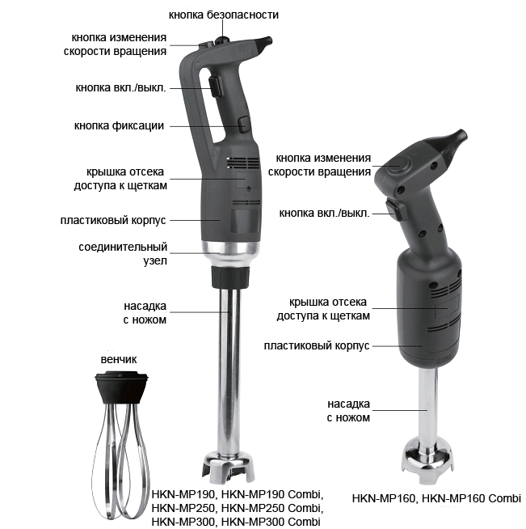

- Основные технические характеристики

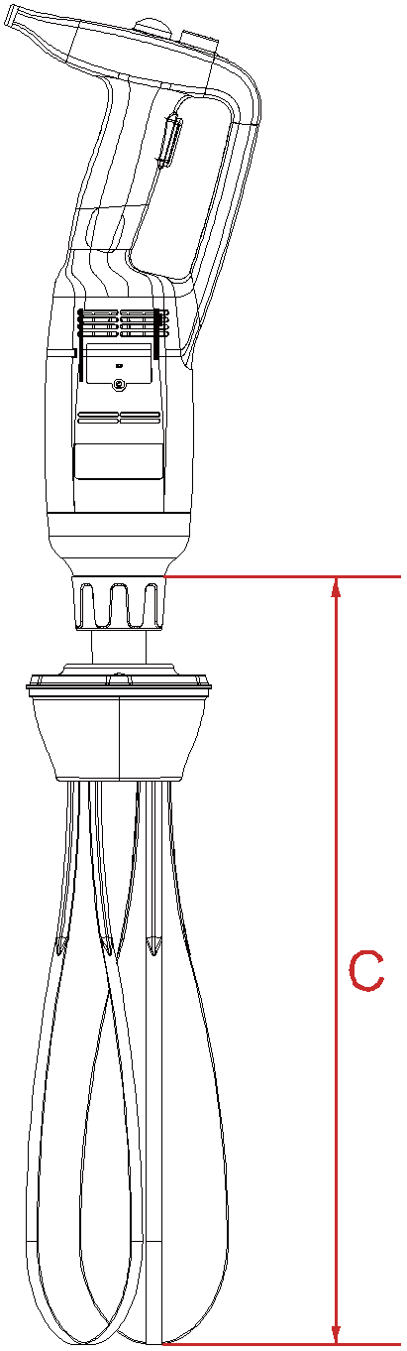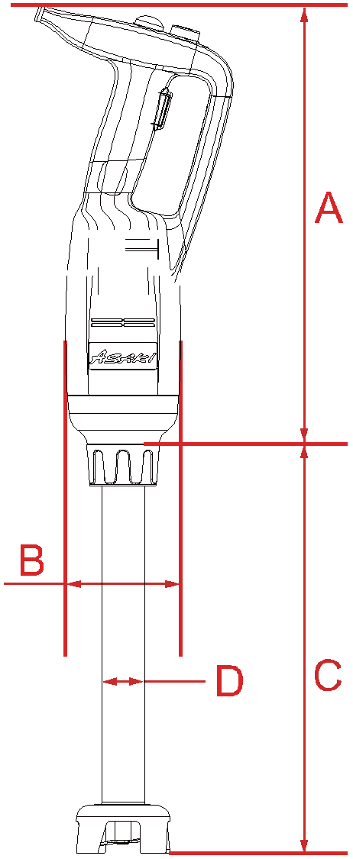

Модель | Питание, В | Мощность, кВт | Скорость вращения, об./мин. | Масса без насадок, кг | А  (длина, мм) | В  (диаметр, мм)
HKN-MP160  (Combi) | 220 | 0.22 | 2500-15000 | 1.15 | 304 | 75
HKN-MP190  HKN-MP250  (Combi) | 220 | 0.35 | 2000-13000 | 1.76 | 359 | 91
HKN-MP300  (Combi) | 220 | 0.5 | 2000-14000 | 1.98 | 359 | 91

Модель миксера | Насадки в комплекте | C  (длина, мм) | D  (диаметр, мм) | Масса насадки, кг
HKN-MP160 | HKN-B160 | 160 | 25 | 0.46
HKN-MP160  (Combi) | HKN-B160 | 160 | 25 | 0.46
 | HKN-W185 | 185 | - | 0,81
HKN-MP190 | HKN-B200 | 200 | 35 | 0,69
HKN-MP190  (Combi) | HKN-B200 | 200 | 35 | 0,69
 | HKN-W250 | 250 | - | 0,86
HKN-MP250 | HKN-B250 | 250 | 35 | 0,82
HKN-MP250  (Combi) | HKN-B250 | 250 | 35 | 0,82
 | HKN-W250 | 250 | - | 0,86
HKN-MP300 | HKN-B300 | 300 | 35 | 1,02
HKN-MP300  (Combi) | HKN-B300 | 300 | 35 | 1,02
 | HKN-W250 | 250 | - | 0,86
- Введение

  - Перед использованием, внимательно ознакомьтесь с настоящей инструкцией.
  - Конструкция миксера разработана для его безопасного применения. Использование неоригинальных частей или использование устройства в неполной комплектности может нанести вред здоровью и повлиять на гарантию.
  - Запрещается использовать миксер в агрессивных средах.
  - Используйте только оригинальные аксессуары.
  - Данное руководство является неотъемлемой частью данного оборудования и должна храниться на всем протяжении жизненного цикла миксера. Любая информация, чертежи и рисунки, представленные в данном руководстве, являются собственностью производителя.
  - Данное оборудование предназначено для его использования в кулинарных целях для обработки, измельчения: овощей, супов, кремов, майонеза, орехов, и однотипных им продуктов.

- Включение/выключение
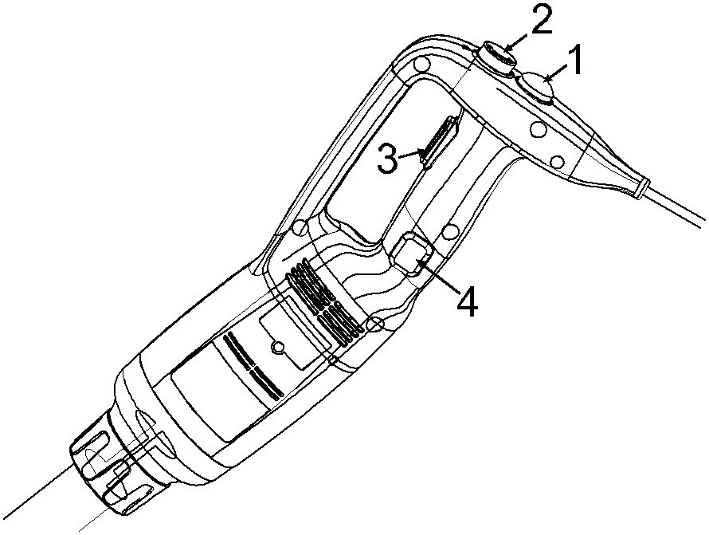
  - Убедитесь, что кнопка включения (№3) отжата.
  - Подключите шнур к источнику питания.
  - Подсоедините требуемую насадку к миксеру.
  - Нажмите и удерживайте кнопку безопасности (№1), если она присутствует на данной модели.
  - Нажмите кнопку включения (№3), миксер начнет работать.
  - По завершении работы отожмите кнопку включения (№3), кнопка безопасности (№1) отключится автоматически.

- Длительный режим работы

Пройдите шаги 4.1.-4.5., описанные выше.
  - При отжатой кнопке включения (№3), нажмите кнопку фиксации (№4).
  - Нажмите кнопку включения (№3), миксер будет работать в длительном режиме.
  - Для остановки нажмите и отпустите кнопку включения (№3).

- Изменение скорости вращения

Для изменения скорости вращения насадки следует повернуть кнопку-регулятор (№2) до требуемого значения.

ВНИМАНИЕ!
При использовании венчика, рекомендуется начинать работу с установки регулятора на минимальное значение.

- Рекомендации по использованию

Работа с насадкой-ножом: для наилучшего контроля миксера, держите его одной рукой за ручку, а другой за низ моторного отсека. Лучше всего сохранять небольшой наклон и избегать касания емкости, в которой проходит процесс приготовления требуемого продукта. Каждый раз контролируйте, что насадка погружена достаточно хорошо, чтобы избежать всплесков, а на моторный отсек и в вентиляционные отверстия не попадает влага или жидкость. Для оптимальной эффективности 2/3 насадки должны быть погружены в продукт приготовления.
Работа с венчиком: одной рукой удерживайте устройство за ручку, а другой, при необходимости, за емкость (дежу и т.п.). В процессе приготовления рекомендуется вести работающую насадку-венчик по кругу емкости, для наилучшего растворения содержимого. Настоятельно рекомендуется избегать касаний венчиком краев емкости. Для максимального эффекта не менее 1/5 венчика должно быть погружено в продукт приготовления. Никогда не погружайте венчик вплоть до соединительного узла или выше!

- Подсоединения и снятие насадок

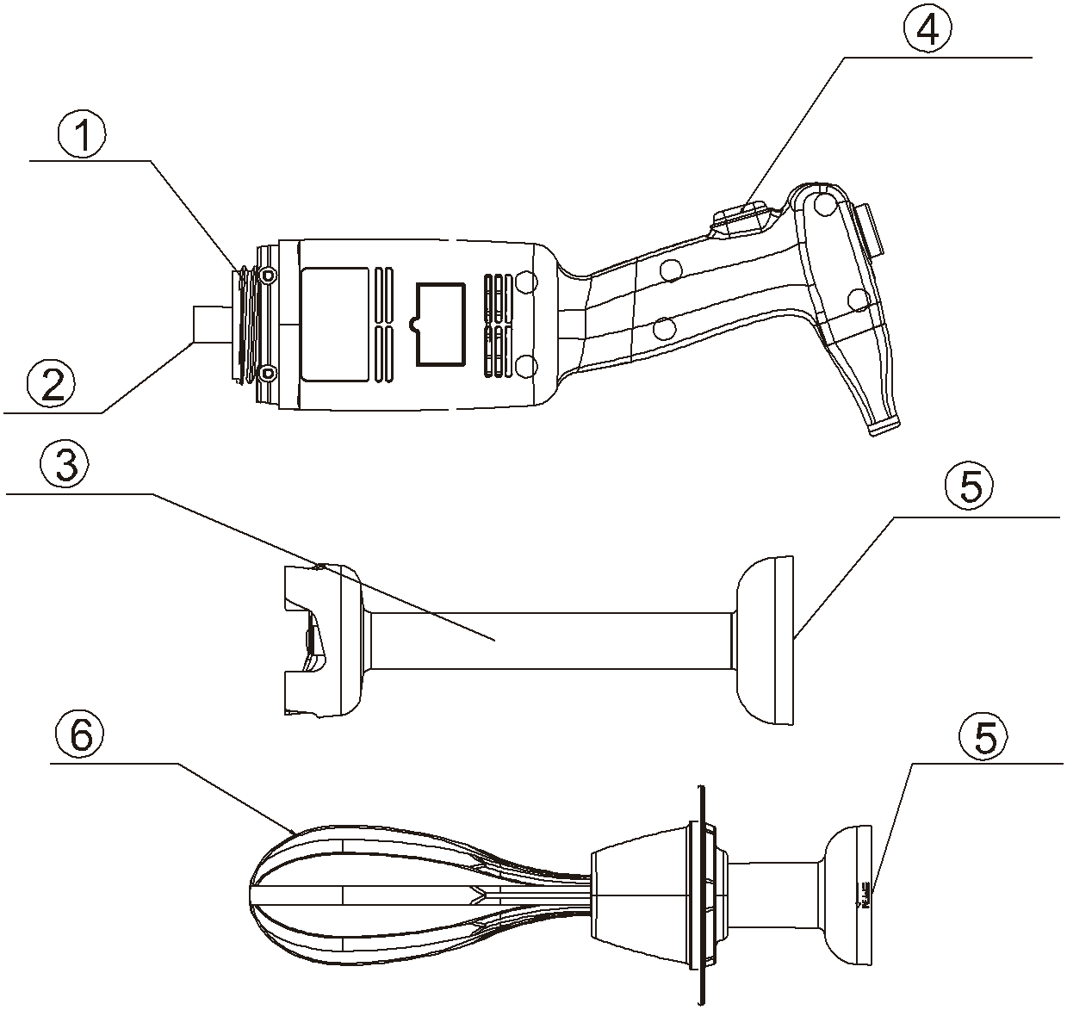
ВНИМАНИЕ! Подсоединение и снятие насадок должно производиться только при отключенном оборудовании от сети питания.

Для моделей HKN-MP160 и HKN-MP160 Combi:
  - Аккуратно вставьте и подсоедините крепление (5) насадки-ножа (3) или венчика (6) к узлу крепления (2) корпуса миксера (1).
  - Поверните насадку-нож (3) или венчик (6), для закрепления.
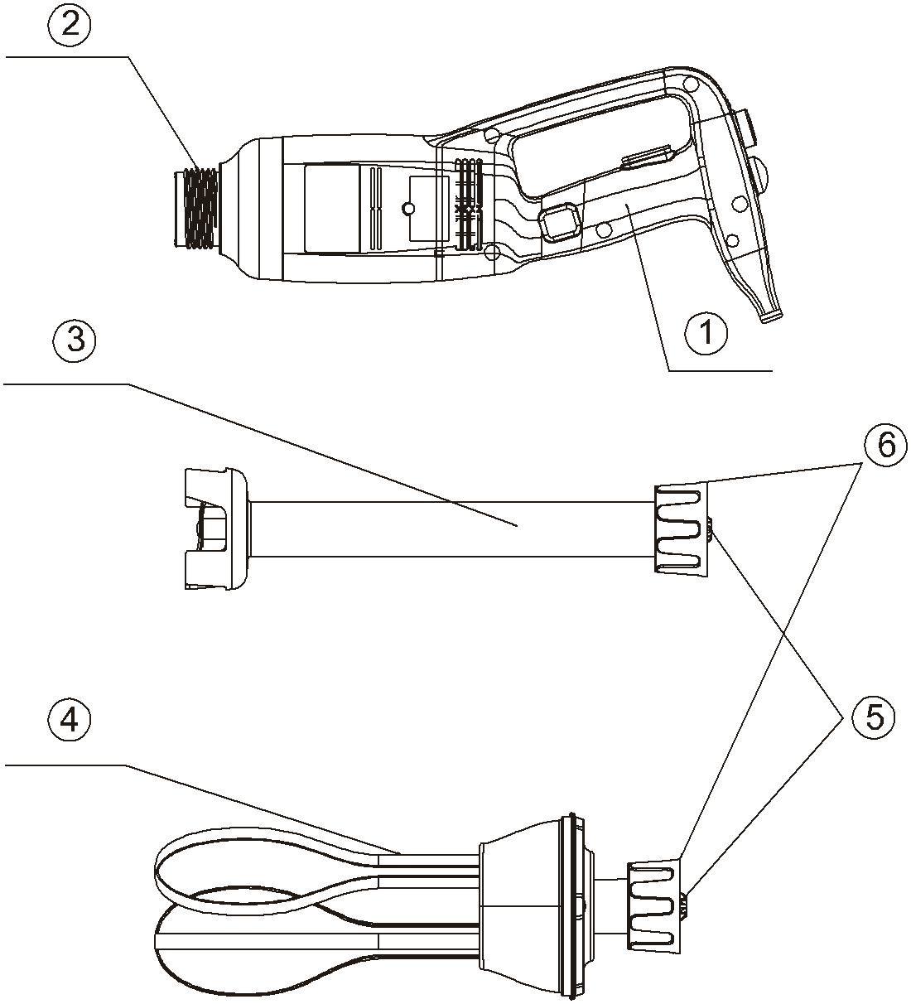
Для моделей HKN-MP190, HKN-MP190 Combi, HKN-MP250, HKN-MP250 Combi, HKN-MP300 и HKN-MP300 Combi:

  - Аккуратно вставьте и подсоедините крепление (5) насадки-ножа (3) или венчика (6) к узлу крепления (2) корпуса миксера (1). Убедитесь, что части с выступами совпали с соответствующими частями с выемками.
  - Поверните защелку (6) для закрепления.

- Очистка и обслуживание

Всегда отключайте оборудование от сети питания перед очисткой и обслуживанием!
  - После использования миксера при приготовлении горячих блюд, остудите нижнюю часть насадки в холодной воде, до того как ее отсоединить. Затем сразу же вымойте ее, чтобы избежать высыхания и прилипания остатков пищи.
  - Никогда не погружайте моторный отсек или ручку миксера в воду! Вытирайте их поверхность сухой салфеткой или мягкой безворсовой тряпкой.
  - Для более простой очистки насадки, опустите ее в емкость с чистой водой и включите миксер на несколько секунд.
ВНИМАНИЕ! После очистки, всегда вытирайте лезвия насадки сухой тряпкой или салфеткой во избежание появления коррозии.
  - Никогда не погружайте верхнюю часть венчика в воду! Очищайте ее слегка влажной салфеткой или тряпкой.
  - Крайне важно каждый раз во время очистки тщательно обрабатывать поверхности, соприкасающиеся с пищей, моющими и дезинфицирующими веществами. Не используйте отбеливатели и прочие моющие средства, в состав которых входит хлор! Для очистки моторного отсека не используйте вещества, в состав которых входит щелочь!

- Схема электрическая принципиальная

Для моделей HKN-MP160 и HKN-MP160 Combi:

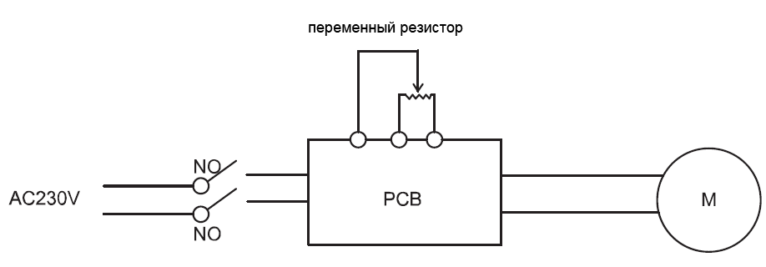

Для моделей HKN-MP190, HKN-MP190 Combi, HKN-MP250, HKN-MP250 Combi, HKN-MP300 и HKN-MP300 Combi:
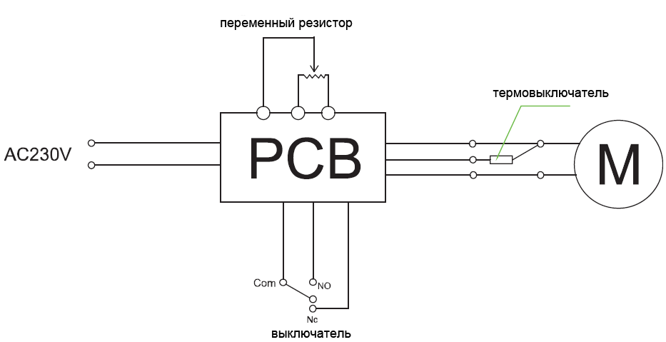

- Взрыв-схема

Для моделей HKN-MP160 и HKN-MP160 Combi:
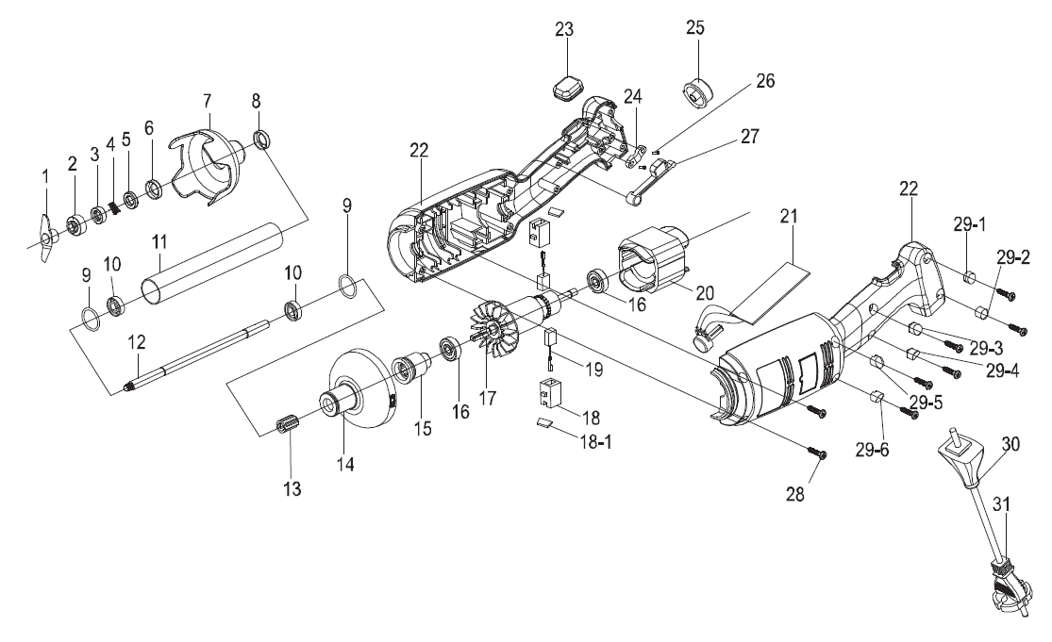
№ | Наименование | № | Наименование
1 | Нож | 17 | Ротор
2 | Кольцо соединительное | 18 | Корпус щетки
3 | Пружина кольца графитового | 18-1 | Крышка корпуса щетки
4 | Кольцо графитовое | 19 | Щетка
5 | Кольцо керамическое | 20 | Статор
6 | Втулка на кольцо керамическое | 21 | Плата управления скоростью
7 | Защита | 22 | Части корпуса левая и правая
8 | Втулка подшипника | 23 | Защита прорезиненная на кнопку фиксации
9 | Уплотнитель кольцевой | 24 | Зажим уплотнения
10 | Подшипник W688Z | 25 | Кнопка-регулятор скорости
11 | Трубка из нерж. стали | 26 | Шуруп крепления зажима уплотнения
12 | Стержень выводной | 27 | Рычаг переключения
13 | Шпонка | 28 | Шуруп крепления корпуса
14 | Наконечник корпуса пластиковый | 29 | Заглушка
15 | Муфта | 30 | Оплетка кабеля усиливающая
16 | Подшипник | 31 | Шнур питания

Для моделей HKN-MP190, HKN-MP190 Combi, HKN-MP250, HKN-MP250 Combi, HKN-MP300 и HKN-MP300 Combi:

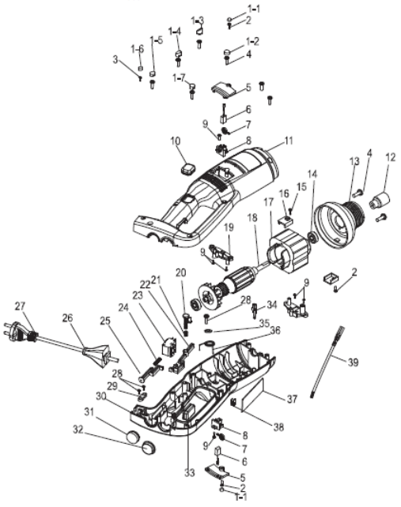

№ | Наименование | № | Наименование
1 | Заглушка | 21 | Пружина под болт кнопки фиксации
2 | Шуруп 3*12 | 22 | Рычаг переключения
3 | Шуруп 3*15 | 23 | Переключатель
4 | Винт M4*1 | 24 | Пружина
5 | Крышка отсека для щеток | 25 | Болт
6 | Щетка | 26 | Оплетка кабеля усиливающая
7 | Пружина цилиндра для щетки 3246 | 27 | Шнур питания
8 | Корпус для щетки | 28 | Шуруп крепления зажима уплотнения
9 | Шуруп 3*12 | 29 | Зажим уплотнения
10 | Защита прорезиненная на кнопку фиксации | 30 | Корпус (правая часть)
11 | Корпус (левая часть) | 31 | Кнопка резиновая
12 | Муфта | 32 | Кнопка-регулятор скорости
13 | Головка алюминиевая | 33 | Кнопка включения
14 | Подшипник 608 | 34 | Соединитель штыревой
15 | Шуруп планки крепления мотора | 35 | Кольцо уплотнения
16 | Планка крепления мотора | 36 | Пружина рычага переключения
17 | Статор | 37 | Плата управления скоростью
18 | Ротор | 38 | Соединитель гнездовой
19 | Крепление для щеток | 39 | Провод соединителя гнездового
20 | Болт крепления кнопки фиксации

